Hoạt động âm nhạc: Dạy hát “Đi nhà trẻ”

Lớp Nhà trẻ D1- Trường mầm non Hoa Mộc Lan

Âm nhạc có thể ví như nguồn sữa mẹ nuôi dưỡng tinh thần của bé ngay từ khi lọt lòng và âm nhạc còn có vai trò quan trọng trong giai đoạn trẻ ở tuổi mầm non, đặc biệt đối với trẻ nhỏ nhất là trẻ ở lứa tuổi nhà trẻ 24 - 36 tháng.

Quá trình trẻ tiếp xúc và hoạt động âm nhạc như học hát, nghe hát, vận động theo nhạc, chơi các trò chơi âm nhạc... giúp trẻ phát triển toàn diện cả về nhân cách và tinh thần. Những giai điệu vui tươi, trầm bổng, sự phong phú của âm nhạc, tiết tấu và màu sắc âm thanh của các thể loại âm nhạc đủa đưa trẻ vào thế giới của cái đẹp một cách hấp dẫn và thú vị.

Vì vậy, việc lựa chọn những bài hát có giai điệu vui nhộn, lời ca giản dị dễ hiểu, hình ảnh gần gũi, ngộ nghĩnh rất phù hợp với lứa tuổi này.

Dưới đây là một số hình ảnh trong hoạt động âm nhạc của lớp nhà trẻ D1 với bài hát “Đi nhà trẻ”:

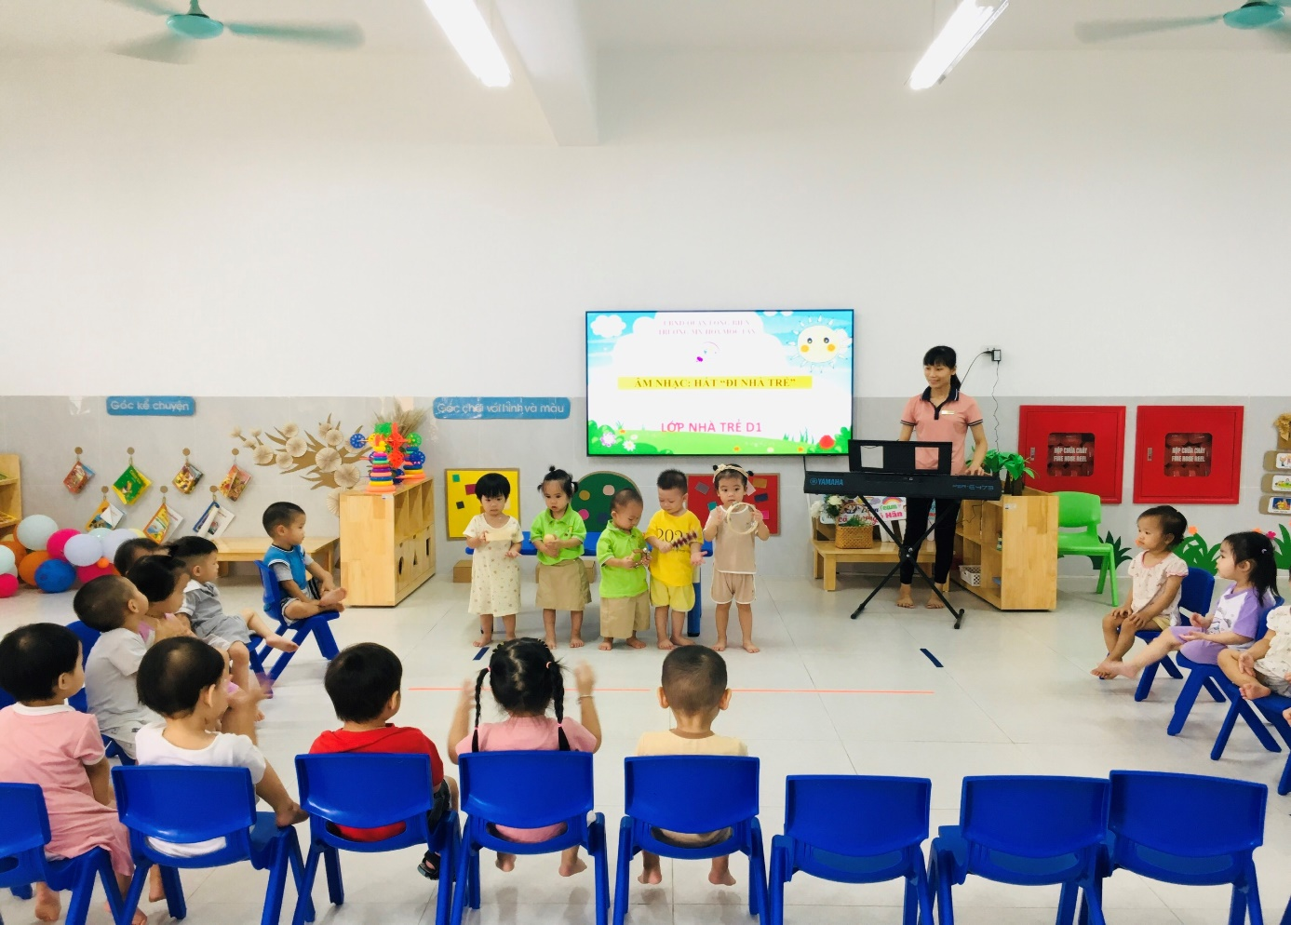

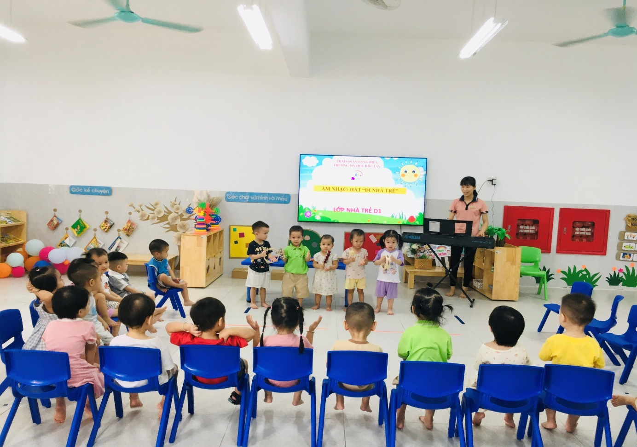

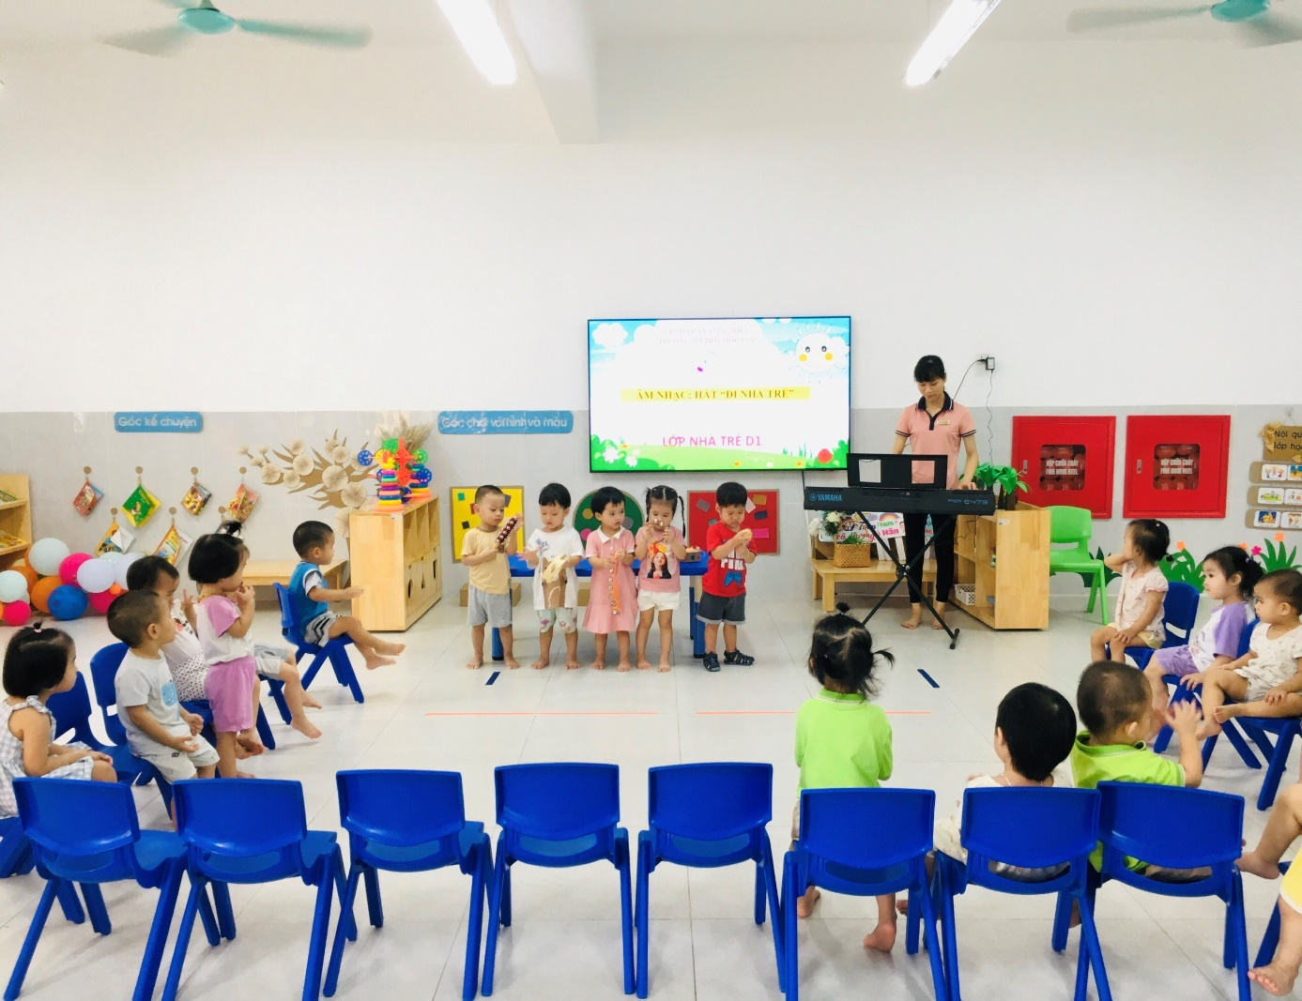

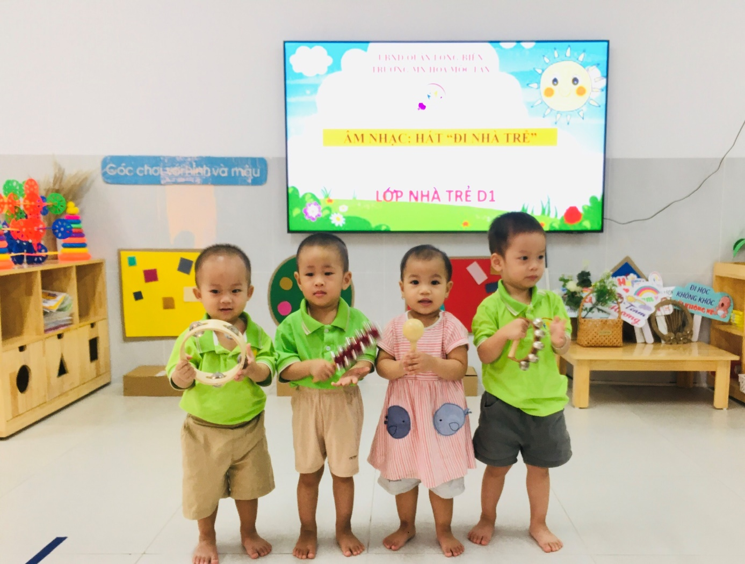

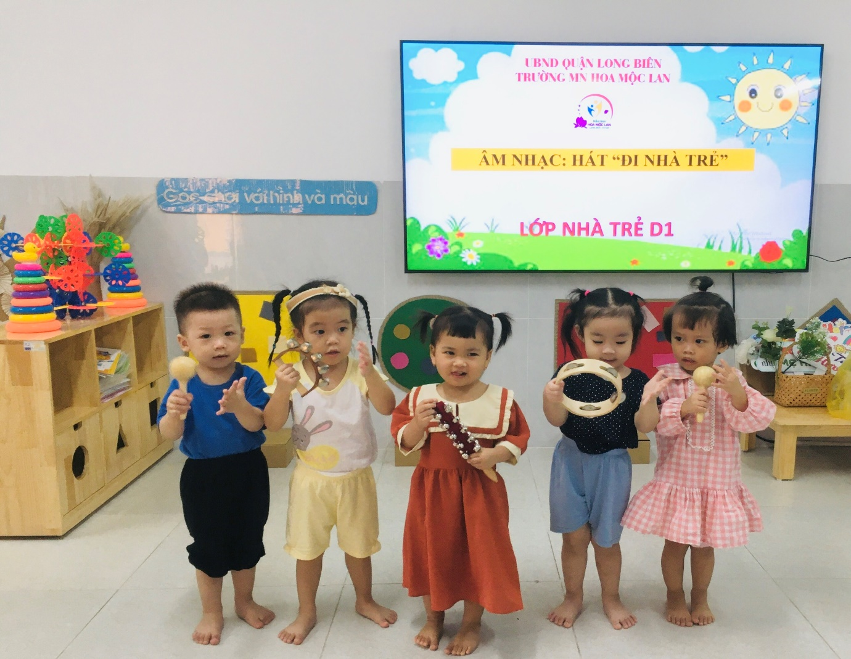

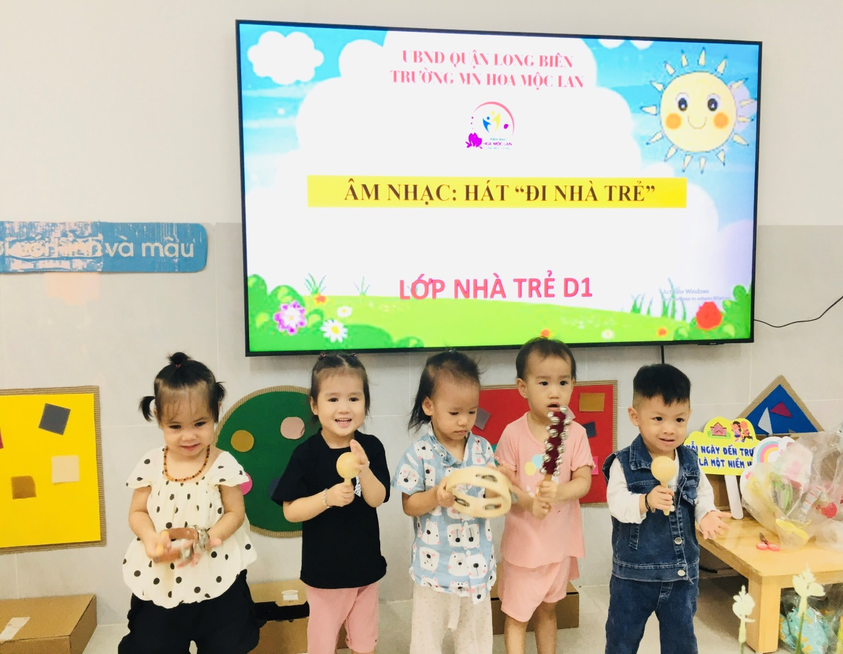

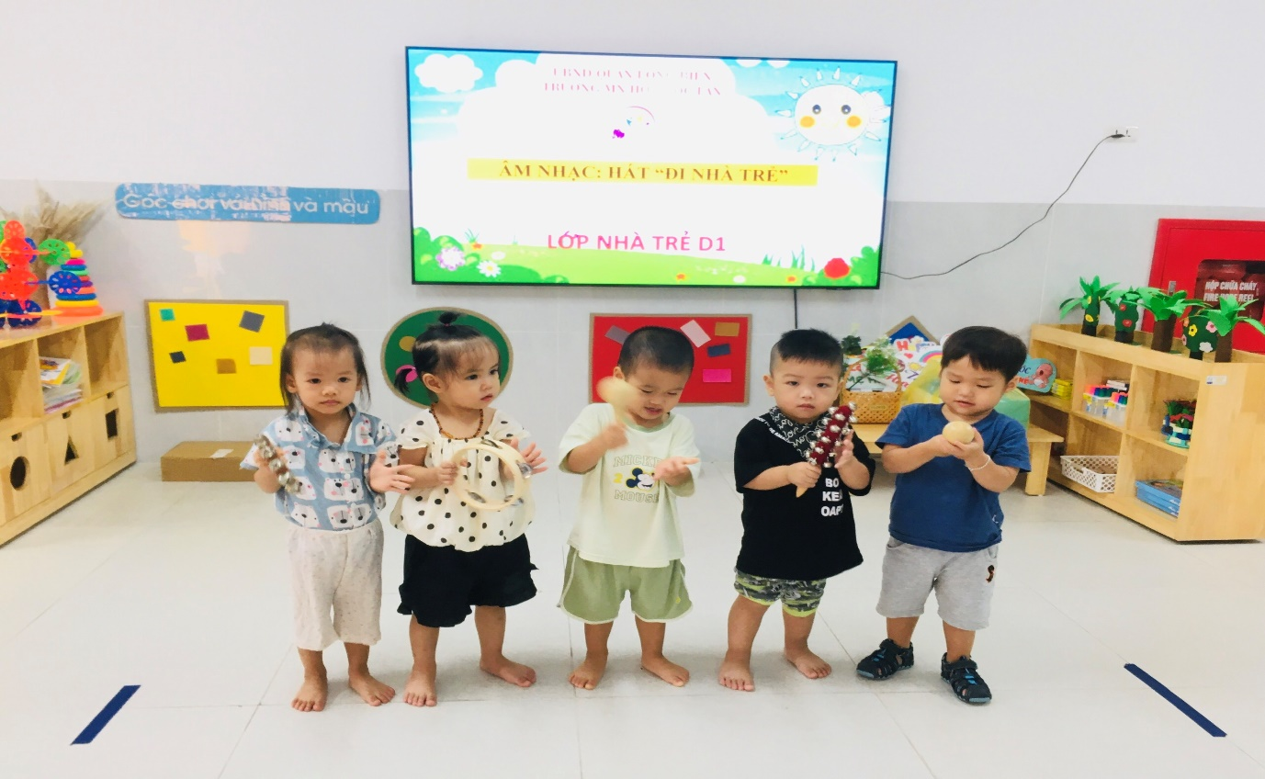

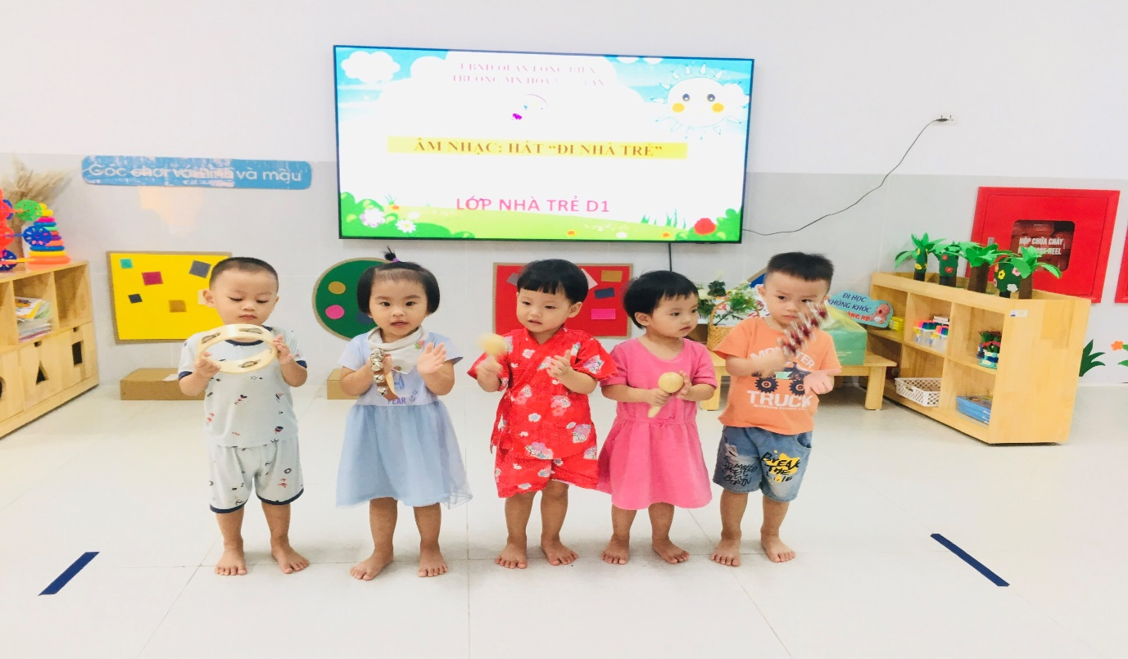

Long Biên, ngày 15 tháng 9 năm 2023

**NGƯỜI DUYỆT TIN NGƯỜI VIẾT TIN**

**HIỆU TRƯỞNG**

**Trần Thị Thanh Thủy Đỗ Thanh Hương**